Zadanie 1

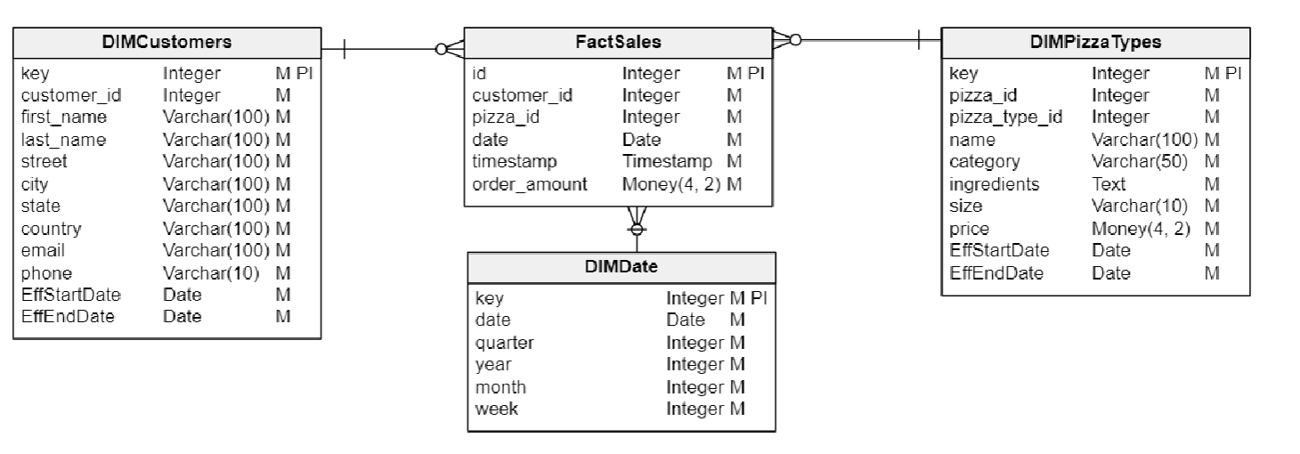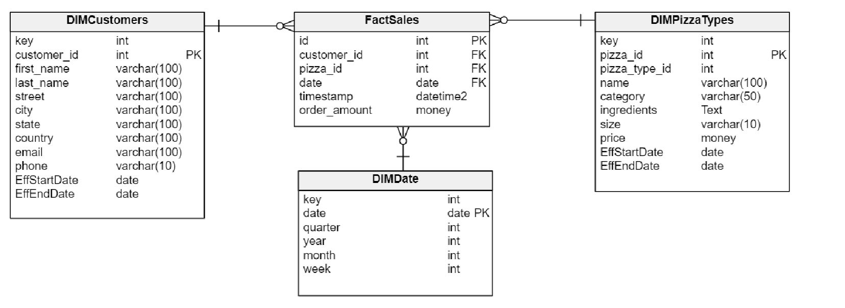

Zadanie 2

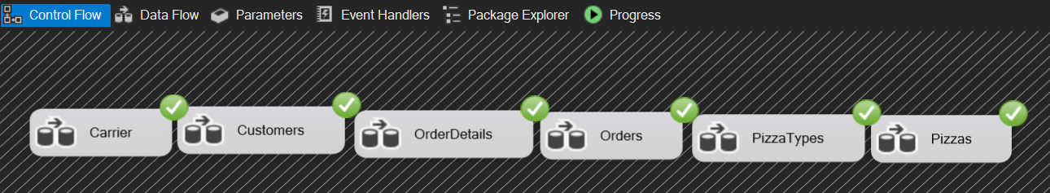

Zadanie 3

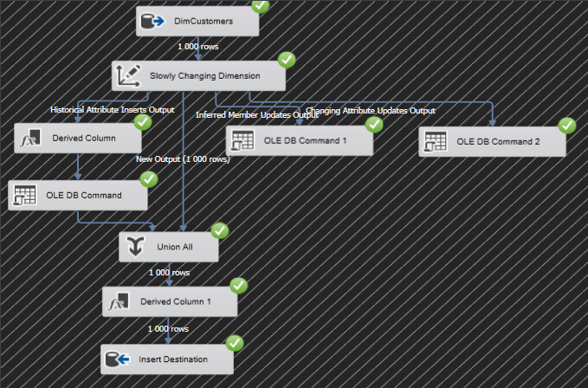

Zadanie 4

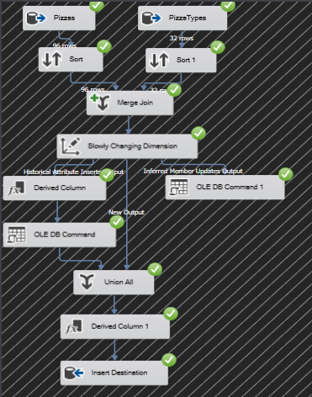

Zadanie 5

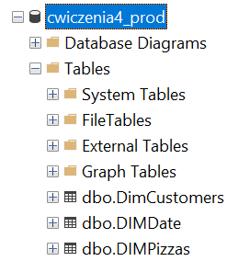

Zadanie 6

